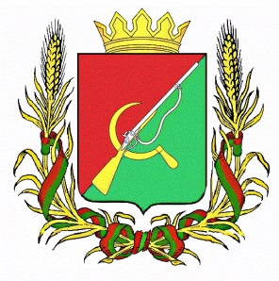

**СОБРАНИЕ ДЕПУТАТОВ**

**ТРОИЦКОКРАСНЯНСКОГО СЕЛЬСОВЕТА**

ЩИГРОВСКОГО РАЙОНА КУРСКОЙ ОБЛАСТИ

**Р Е Ш Е Н И Е**

**от «26» февраля 2025 г. №43-132-7**

**О внесении изменений и дополнений в решение Собрания депутатов Троицкокраснянского сельсовета от 23.09.2015 года № 13** **«О налоге на имущество физических лиц»**

В соответствии с главой 32 «Налог на имущество физических лиц» части второй Налогового кодекса Российской Федерации, Федеральным законом от 06.10.2003 г. № 131-ФЗ «Об общих принципах организации местного самоуправления в Российской Федерации», Уставом муниципального образования «Троицкокраснянское сельское поселение» Щигровского муниципального района, Собрание депутатов Троицкокраснянского сельсовета Щигровского района Курской области

решило:

1. Внести в решение Собрания депутатов Троицкокраснянского сельсовета от 23.09.2015 года № 13 «О налоге на имущество физических лиц» (в редакции решений Собрания депутатов Троицкокраснянского сельсовета от 03.11.2017г. №20-53-6, от 25.10.2018г. №36-103-6, от 24.01.2020г. №58-156-6, от 27.07.2023г. №25-84-7, от 9.12.2024г. №40-118-7) следующие изменения и дополнения:

1.1. в первом абзаце пункта 3.1. слова «земельного налога» заменить словами «налога на имущество физических лиц».

2. Настоящее решение вступает в силу со дня его обнародования и [распространяется](https://base.garant.ru/409493587/95ef042b11da42ac166eeedeb998f688/#block_1910) на правоотношения, связанные с исчислением налога за налоговые периоды 2022 и 2023 годы.

Председатель Собрания депутатов

Троицкокраснянского сельсовета

Щигровского района Е.А. Енютина

Глава

Троицкокраснянского сельсовета

Щигровского района М.Г. Хархардин